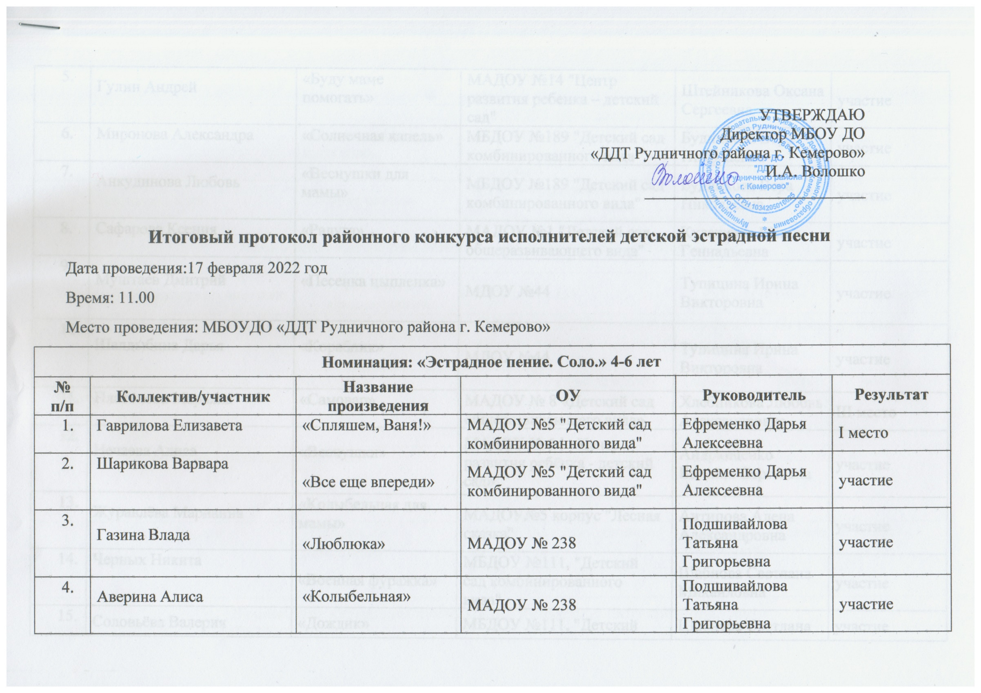

|  |  |  |  |  |  |  |  |  |  |  |
| --- | --- | --- | --- | --- | --- | --- | --- | --- | --- | --- |
| 5 | Гулин Андрей | | «Буду маме помогать» | | МАДОУ №14 "Центр развития ребенка – детский сад" | | Штейникова Оксана Сергеевна | | участие | |
| 6 | Миронова Александра | | «Солнечная капель» | | МБДОУ №189 "Детский сад комбинированного вида" | | Будникова Вера Николаевна | | участие | |
| 7 | Анкудинова Любовь | | «Веснушки для мамы» | | МБДОУ №189 "Детский сад комбинированного вида" | | Будникова Вера Николаевна | | участие | |
| 8 | Сафарова Ксения | | «Радуга» | | МАДОУ №1 "Детский сад общеразвивающего вида" | | Кулаткина Юлия Геннадьевна | | участие | |
| 9 | Муштаев Дмитрий | | «Песенка цыпленка» | | МДОУ №44 | | Тупицина Ирина Викторовна | | участие | |
| 10 | Шалдыбина Дарья | | «Кораблик» | | МДОУ №44 | | Тупицина Ирина Викторовна | | участие | |
| 11 | Платонова Марьяна | | «Самовар» | | МАДОУ № 8 «Детский сад общеразвивающего вида» | | Хлебникова Любовь Александровна | | III место | |
| 12 | Нечаева Алиса | | «Веснушки» | | МАДОУ № 14 «Центр развития ребёнка - детский сад» | | Андрющенко Евгения Сергеевна | | участие | |
| 13 | Журавлёва Марианна | | «Колыбельная для мамы» | | МАДОУ№5 корпус "Лесная сказка" | | Антипова Алена Александровна | | участие | |
| 14 | Черных Никита | | «Военная фуражка» | | МБДОУ №111, "Детский сад комбинированного вида" | | Шабнова Светлана Михайловна | | участие | |
| 15 | Соловьёва Валерия | | «Дождик» | | МБДОУ №111, "Детский сад комбинированного вида" | | Шабнова Светлана Михайловна | | участие | |
| 16 | Пудова Злата | | «Маленький кораблик» | | "МБОУ ДО «Дом детского творчества  Рудничного района г. Кемерово» | | Перадзе Владимир Гогиевич | | II место | |
| 17 | Надымова Кира | | «Зимняя сказка» | | МАДОУ «Детский сад № 131 | | Шкуратова Евгения Анатольевна | | участие | |
| **Номинация: «Эстрадное пение. Соло.»** **Возрастная категория 7-9 лет** | | | | | | | | | | |
| **№ п/п** | | **Коллектив/участник** | | **Название произведения** | | **ОУ** | | **Руководитель** | | **Результат** |
| 18 | | Пятерикин Савелий | | «Барабашка» | | МАДОУ №238 «Центр развития ребенка – детский сад» | | Ступина Оксана Анатольевна | | участие |
| 19 | | Епифанцева Анна | | «Облака» | | "МБОУ ДО «Дом детского творчества  Рудничного района г. Кемерово» | | Сорока Ксения Васильевна | | III место |
| 20 | | Кушаканова Виктория | | «Летать» | | "МБОУ ДО «Дом детского творчества  Рудничного района г. Кемерово» | | Сорока Ксения Васильевна | | I место |
| 21 | | Серов Даниил | | «Солдатская романтика» | | "МБОУ ДО «Дом детского творчества  Рудничного района г. Кемерово» | | Сорока Ксения Васильевна | | II место |
| **Номинация: «Эстрадное пение. Соло.» возрастная категория 10-13 лет** | | | | | | | | | | |
| **№ п/п** | | **Коллектив/участник** | | **Название произведения** | | **ОУ** | | **Руководитель** | | **Результат** |
| 22 | | Чумак Валерия | | «Мой новый день» | | "МБОУ ДО «Дом детского творчества  Рудничного района г. Кемерово» | | Сорока Ксения Васильевна | | II место |
| 23 | | Потупало Евгения | | «Падаем и взлетаем» | | МБОУ «Лицей №89» | | Сайбель Алина Валерьевна | | III место  (без выхода на город) |
| 24 | | Бартосевич Софья | | «Школьный блюз» | | "МБОУ ДО «Дом детского творчества  Рудничного района г. Кемерово» | | Перадзе Владимир Гогиевич | | I место |
| 25 | | Чебыкина Виктория | | «Свободная птица» | | "МБОУ ДО «Дом детского творчества  Рудничного района г. Кемерово» | | Перадзе Владимир Гогиевич | | I место |
| **Номинация: «Эстрадное пение. Соло.» возрастная категория 14-17 лет** | | | | | | | | | | |
| **№ п/п** | | **Коллектив/участник** | | **Название произведения** | | **ОУ** | | **Руководитель** | | **Результат** |
| 26 | | Сорокин Андрей | | «Я слышу джаз» | | "МБОУ ДО «Дом детского творчества  Рудничного района г. Кемерово» | | Перадзе Владимир Гогиевич | | I место |
| 27 | | Фридрих Ангелина | | «Seize the time» | | "МБОУ ДО «Дом детского творчества  Рудничного района г. Кемерово» | | Перадзе Владимир Гогиевич | | I место |
| 28 | | Сошникова Ксения | | «Радуги-дуги» | | МБОУ «Лицей №89» | | Сайбель Алина Валерьевна | | II место |
| **Номинация: «Эстрадный вокал. Ансамбли и шоу-группы» Смешанная группа.** | | | | | | | | | | |
| **№ п/п** | | **Коллектив/участник** | | **Название произведения** | | **ОУ** | | **Руководитель** | | **Результат** |
| 29 | | Студия эстрадного вокала "Звуки радуги" | | «Всё будет хорошо» | | МБОУ ДО "Дом детского творчества Рудничного района г. Кемерово" | | Соколкова Арина Ринатовна | | II место |
| 30 | | «Гимн музыке» | |
| 31 | | "ОДК Кузбасса, студия эстрадного вокала  «Свой голос» | | «Миллион шагов» | | МБОУ ДО "Дом детского творчества Рудничного района г. Кемерово" | | Перадзе Владимир Гогиевич | | I место |
| 32 | | «Вершины» | |
| **Номинация: «Эстрадный вокал. Дуэты, трио.» Возрастная категория 4-6 лет** | | | | | | | | | | |
| **№ п/п** | | **Коллектив/участник** | | **Название произведения** | | **ОУ** | | **Руководитель** | | **Результат** |
| 33 | | Дуэт  Подольский Юсуф, Попков Артем | | «Она у нас такая нежная» | | МАДОУ № 8 «Детский сад общеразвивающего вида» | | Хлебникова Любовь Александровна | | участие |
| 34 | | МАДОУ № 234"Детский сад комбинированного вида" | | «Я живу в России» | | МАДОУ № 234"Детский сад комбинированного вида" | | Барышева Жанна Евгеньевна, Халтурин Владислав Евгеньевич | | участие |
| 35 | | Вокальный дуэт "Планета KIDS" | | «Печки-лавочки» | | МАДОУ №238 | | Подшивайлова Татьяна Григорьевна | | участие |
| **Номинация: «Эстрадный вокал. Ансамбли и шоу-группы» Возрастная категория 4-6 лет** | | | | | | | | | | |
| **№ п/п** | | **Коллектив/участник** | | **Название произведения** | | **ОУ** | | **Руководитель** | | **Результат** |
| 36 | | «Карамельки» | | «Дракоша» | | МАДОУ №5 "Детский сад комбинированного вида" | | Ефременко Дарья Алексеевна | | III место |
| 37 | | Вокальная группа "Лесная сказка" | | «Жили-были мышки» | | МАДОУ№5 корпус "Лесная сказка" | | Антипова Алена Александровна | | участие |
| 38 | | Вокальная группа "Фантазеры" | | "Милый край родной" | | МАДОУ №131 "Детский сад общеразвивающего вида" Рудничного района города Кемерово, подготовительная группа №1 | | Двойченко Елена Борисовна | | участие |
| 39 | | Вокальная группа "Смайлики" | | «Зуб молочный» | | МАДОУ №239 "Детский сад комбинированного вида" | | Зимина Жанна Владимировна | | участие |
| 40 | | Вокальная группа "Лесная сказка" | | «Песенка о ленивом червяке» | | МАДОУ№5 корпус "Лесная сказка" | | Антипова Алена Александровна | | участие |
| 41 | | Вокальная студия "Домисолька" | | «Новый день» | | МАДОУ №239 | | Суханова Ольга Валерьевна | | участие |
| 42 | | Вокальная группа "Смайлики" | | «Край, в котором ты живешь» | | МАДОУ №239 "Детский сад комбинированного вида" | | Зимина Жанна Владимировна | | II место |
| 43 | | «Звонкие капельки» | | «Шарики воздушные» | | МБДОУ №223 Детский сад общеразвивающего вида" | | Ефременко Дарья Алексеевна | | участие |
| 44 | | «Веселые нотки» | | «Защитники отечества» | | МАДОУ №91 «Детский сад» | | Шипицына Алина Сергеевна | | участие |
| 45 | | Вокальная группа "Лесная сказка" | | «Здравствуй, моя Россия» | | МАДОУ№5 корпус "Лесная сказка" | | Антипова Алена Александровна | | участие |
| 46 | | Вокальная студия "Домисолька" | | Зимняя сказка | | МАДОУ №239 | | Суханова Ольга Валерьевна | | I место |
| **Номинация: «Эстрадный вокал. Дуэты, трио.» Возрастная категория 7-9 лет** | | | | | | | | | | |
| **№ п/п** | | **Коллектив/участник** | | **Название произведения** | | **ОУ** | | **Руководитель** | | **Результат** |
| 47 | | Дуэт  Жарёхина Милана, Голодюк Алиса | | «Будем вместе» | | МБОУ ДО "Дом детского творчества Рудничного района г. Кемерово | | Перадзе Владимир Гогиевич | | II место |
| 48 | | Дуэт "Смайлики" | | «Круглая песенка» | | МАДОУ №239 "Детский сад комбинированного вида" | | Зимина Жанна Владимировна | | I место |
| **Номинация: «Эстрадный вокал. Ансамбли и шоу-группы» Возрастная категория 7-9 лет** | | | | | | | | | | |
| **№ п/п** | | **Коллектив/участник** | | **Название произведения** | | **ОУ** | | **Руководитель** | | **Результат** |
| 49 | | Вокальная группа "Смайлики" | | «Это знает всякий» | | МАДОУ №239 "Детский сад комбинированного вида" | | Зимина Жанна Владимировна | | участие |
| 50 | | Ансамбль «Ветер времени» | | «Парус детства» | | МБОУ ДО "Дом детского творчества Рудничного района г. Кемерово" | | Сорока Ксения Васильевна | | I место |
| 51 | | «Мы вместе» | |
| 52 | | Студия эстрадного вокала "Звуки радуги" | | «Мамины глаза» | | МБОУ ДО "Дом детского творчества Рудничного района г. Кемерово" | | Соколкова Арина Ринатовна | | III место |
| 53 | | «Мандариновое солнце» | |
| 54 | | Ансамбль «Мир детства» | | «Детство» | | МБОУ ДО "Дом детского творчества Рудничного района г. Кемерово" | | Сорока Ксения Васильевна | | II место |
| 55 | | «До-ре-ми» | |
| **Номинация: «Эстрадный вокал. Дуэты, трио.» Возрастная категория 10-13 лет** | | | | | | | | | | |
| **№ п/п** | | **Коллектив/участник** | | **Название произведения** | | **ОУ** | | **Руководитель** | | **Результат** |
| 56 | | Трио "Конфетти" | | «Моя Россия» | | МБОУ «Лицей №89» | | Сайбель Алина Валерьевна | | III место |